**PŘIPOJOVACÍ POTRUBÍ**

Zdroj: <https://www.estav.cz/cz/8048.vnitrni-kanalizace-pripojovaci-potrubi>

Pro připojení každého umyvadla či WC a dalších zařizovacích předmětů je nutné připojovací potrubí. To začíná u zápachové uzávěrky a končí napojením na odpadní potrubí. Může být v provedení větrané nebo nevětrané, častější je nevětrané. Hlavním úkolem připojovacího potrubí je zajištění dostatečného odtoku odpadních vod ze zařizovacích předmětů bez odsávání zápachových uzávěrek a zpětného zatékání.

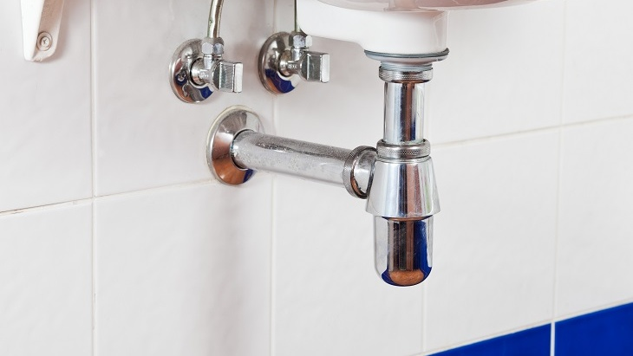

Potrubí vede od zápachové uzavírky na zařizovacím předmětu do potrubí odpadního (stoupacího). Musí mít průměr odpovídající druhu zařizovacího předmětu a potřebný spád. Nejmenší průměr potrubí je od umyvadla (DN 40), největší od záchodové mísy (110 mm). Obvyklý spád se pohybuje od 3 % do 5 %, může však být i jiný podle místních podmínek. Na jedno připojovací potrubí může být napojeno další připojovací potrubí a k tomu se musí zvětšit jeho průměr.

**Vedení potrubí**

Trasa potrubí se volí, pokud možno přímá, s co nejmenším počtem kolen. Potrubí se vede nejvhodněji v instalačních předstěnách, v drážkách v dostatečně silném zdivu, nebo se potrubí umístí do sádrokartonových příček. Vedení potrubí pod stropem obytných místnosti je nevhodné z hlediska šíření hluku z kanalizačního potrubí. V případě vedení potrubí pod stropem podružných místností, je možno toto potrubí zakrýt sádrokartonem. Volně před stěnou nebo pod stropem se vede potrubí jen tam, kde to vzhledově nevadí – ve sklepě nebo v garáži. V tomto případě se potrubí upevňuje objímkami ke stavební konstrukci. Trasu připojovacích potrubí je nutno zkoordinovat s vedením dalších instalací.

Vedeme v instalačních předstěnách, dutinách sádrokartonových příček a při jmenovité světlosti menší než DN/OD 75 je možné také vedení pod omítkou zděných příček o tloušťce 150 mm. Možné je také vedení pod stropem, popř. zakryté podhledem, za kuchyňskou linkou či pod vanou. Vedení pod stropem není vhodné v bytech. Při vedení v podlaze má být úsek potrubí co nejkratší. V technických a podřadných místnostech (např. sklepech) může být připojovací potrubí vedeno viditelně po stěně. Kromě napojovacích kolen pro připojení zařizovacích předmětů se mají na připojovacích potrubích přednostně používat kolena s úhlem do 67,5°. **Na ležatých částech připojovacích potrubí se smějí používat jen šikmé odbočky s úhlem do 60° (obvykle s úhlem 45°).** **Odbočky s úhlem větším než 60° se smějí používat pouze na svislých částech připojovacích potrubí. Excentrické redukce osazené na ležatém připojovacím potrubí musejí být osazeny s rovným povrchem nahoře. Připojovací potrubí se napojují na splašková odpadní potrubí, a pokud se nacházejí v nejnižším podlaží, je možné také jejich napojení přímo na potrubí svodná. Na připojovací potrubí od více zařizovacích předmětů napojené přímo na svodné potrubí je vhodné osadit čisticí tvarovku.**

## Materiál potrubí

V současné době se pro připojovací potrubí nejčastěji používají plastové materiály, běžně PP, PE nebo PVC. Trubky a tvarovky pro připojovací potrubí jsou vždy v provedení HT. Ve starších domech – při rekonstrukcích můžete narazit i na připojovací potrubí ze šedé litiny.

K nejčastěji používaným materiálům patří polyetylén a polypropylén. **Trubky mají označení HT, nesmí být použity do země !!!!!!**

**Průměr potrubí - jmenovitá světlost**

Stanovení průměru potrubí vychází z průtoku odpadních vod, který potrubím odtéká. Protože od různých zařizovacích předmětů odtéká různé množství odpadních vod, pak přeneseně, závisí průměr potrubí na druhu zařizovacího předmětu. Běžně se průměr připojovacího potrubí pohybuje od DN 40 (napojení umyvadla) po DN 100 (napojení WC mísy).

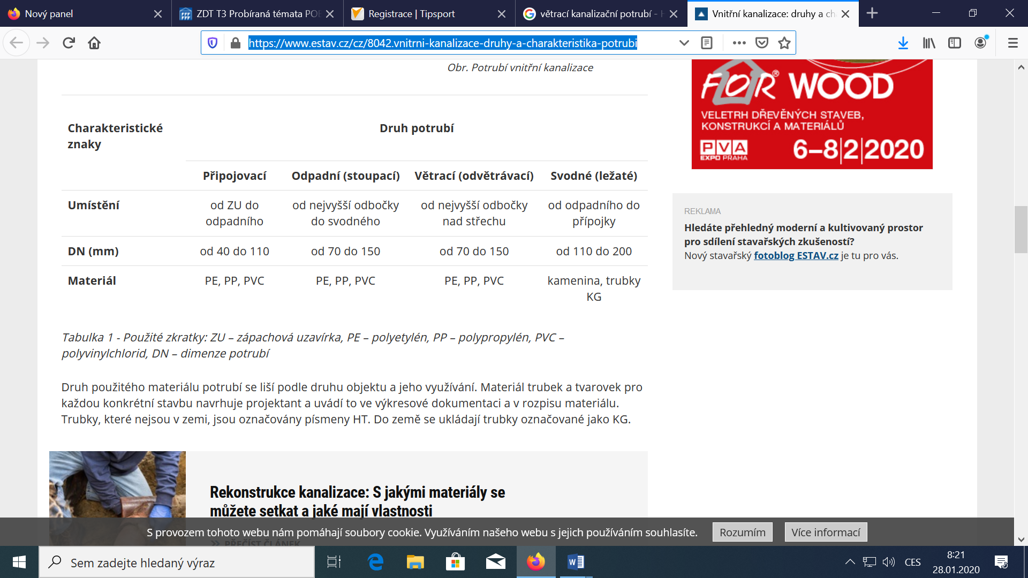

Pro každý průměr potrubí, přesněji jmenovitou světlost, se definuje hydraulická kapacita potrubí tedy maximální dovolený průtok, který musí být větší nebo roven průtoku vody v připojovacím potrubí. S napojením dalších zařizovacích předmětů na téže připojovací potrubí se postupně zvyšuje průtok odváděných odpadních vod až po dosažení hydraulické kapacity potrubí. Následně je nutné zvýšit jmenovitou světlost potrubí – podrobněji viz kapitola dimenzování. Při stanovení jmenovité světlosti potrubí je třeba respektovat také empirické zásady.

S průměrem potrubí a průtokem vody souvisí také pojem spádová výška – viz obrázek. Největší spádová výška H může být u potrubí DN 70 nejvíce 100 cm. U potrubí DN 100 maximálně 200 cm, pokud na něj není napojena žádná WC mísa nebo výlevka s odtokem DN 100. U potrubí DN 50 (od dřezů, van apod.) a u potrubí DN 40 se spádová výška vyskytovat nemá.

Při vedení potrubí k více zařizovacím předmětům se potrubí v ležaté části napojují pomocí šikmých odboček s úhlem do 60°, nejčastěji s úhlem 45o.

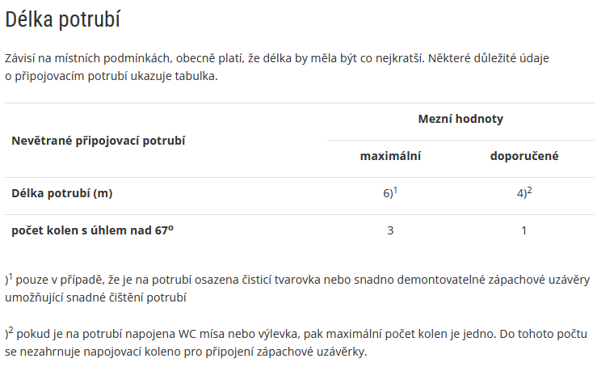

## Napojení na odpadní potrubí

U odbočky odpadního potrubí k potrubí připojovacímu vzniká při proudění vody tzv. vodní uzávěr, který zabraňuje proudění vzduchu mezi připojovacím potrubím a odpadním potrubím. **V připojovacím potrubí vzniká potom při proudění podtlak, který může odsávat vodu ze zápachové uzávěrky zařizovacího předmětu nebo může způsobovat nepříjemný hluk**. Dále může u nevhodně situovaných odboček docházet k nežádoucímu zpětnému zatékání odpadních vod do připojovacích potrubí. **Z těchto důvodů je nutné věnovat pozornost vhodnému způsobu napojení připojovacích potrubí na potrubí odpadní.**

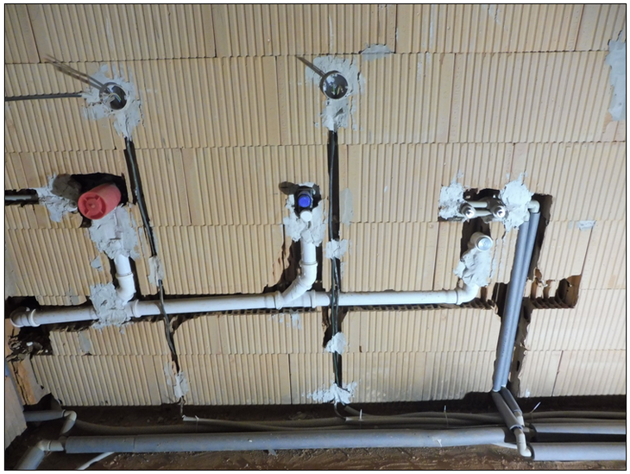

Napojení připojovacích potrubí na potrubí odpadní se provádí pomocí jednoduchých a dvojitých odboček s úhlem **45°až 88,5°.**

Při použití dvojitých odboček, s úhlem větším než 67,5° a s průměrem DN 100 a větším, nesmí být jednotlivá připojovací potrubí napojena proti sobě, ale musejí v půdorysné rovině svírat úhel nejvíce 135° (lépe jen 90° – rohová odbočka).

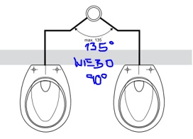

V případě totožných zařizovacích předmětů lze použít dvojitou odbočku 180°. **Toto však neplatí pro pro WC !!!!!!**

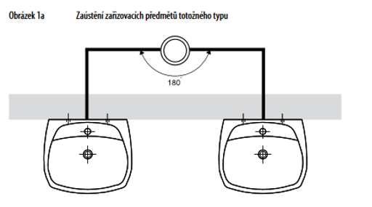

## POZÓÓR – TADY SE ZAMYSLETE !!!!

## V případě použití jednoduchých odboček s úhlem větším než 75°, musí být mezi dnem připojovacího potrubí v místě připojení na odpadní potrubí a hladinou vody v napojené zápachové uzávěrce svislá vzdálenost větší nebo rovna vnitřnímu průměru připojovacího potrubí.

## 

## Obrázek: Převýšení připojovacího potrubí při napojení na odpadní pod úhlem větším než 75°.

## Spád potrubí

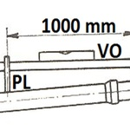Potrubí musí být vedeno v patřičném sklonu, aby voda volně odtékala samospádem do odpadního (svislého) potrubí. **Sklon, který se uvádí, jako minimální jsou 3 %, sklon doporučený 5 %.** Sklon je výškový rozdíl na začátku a na konci potrubí. Při sklonu 3 % je výškový rozdíl 3 cm na 1 metr délky potrubí. Pokud by se nedodržel minimální sklon, voda by tekla pomalu a velmi znečištěné vody, které jsou těžší, by mohly potrubí ucpat, protože by se z nich na potrubí usazovaly nečistoty.

## Nevhodné umístění připojovacího potrubí

Vedení připojovacích potrubí od umyvadel, bidetů, respektive van a sprch, která mají obvykle jmenovitou světlost DN/OD 40, respektive DN/OD 50, v příčkách o tloušťce 80 nebo 100 mm je problematické a příčka tím může být staticky narušena. Rovněž vedení ležaté části připojovacího potrubí o jmenovité světlosti DN/OD 110 (od záchodové mísy)ve stěně je naprosto nevhodné, protože taková stěna je i při tloušťce 300 mm staticky narušena. Z důvodu přenosu hluku není vhodné vedení připojovacích potrubí ve stěnách sousedících s ložnicemi. (obr. 1.13).

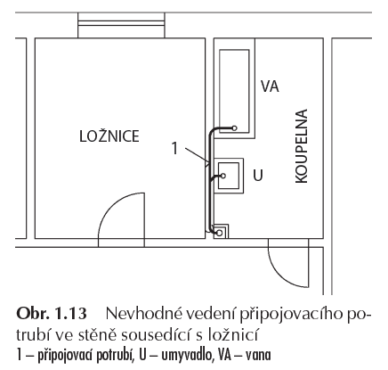

Zdroj: Jakub Vrána

TZB v praxi

Obrázková příloha

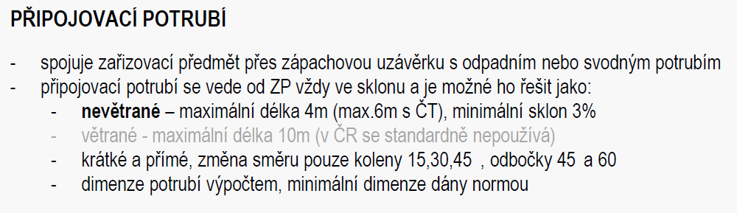

**Připojovací potrubí nevětrané Připojovací potrubí větrané**

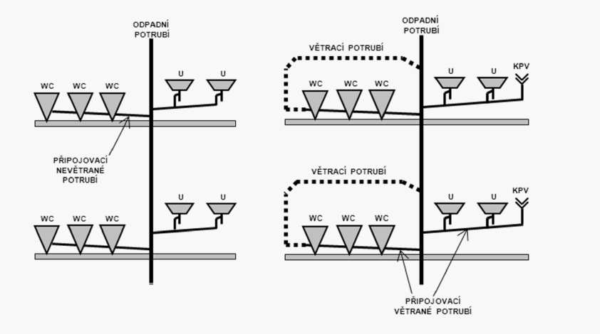

* napojení zařizovacích předmětů na odpad
* min. sklon 3%
* vedení v podlaze, v drážce ve zdi, za kuch. linkou, volně (jen podřadné provozy)
* max. 4 m
* trubky PP se spojují pomocí odboček 45 a 60°, redukcí a kolen
* dimenzování pro více ZP platí výpočtem str. 76

Materiál

* PVC tenkostěnné (novodur) - pro krátké připojovací potrubí, náchylné na poškození
* PP (polypropylen – HT systém) – standard (zejména pro delší připoj. potrubí)
* PE-HD (polyethylen) – dražší, pro exkluzivnější instalace nebo v namáhaných místech
* Litina – hrdlová, bezhrdlová – v namáhaných místech
* Protihlukové potrubí, vícevrstvé potrubí

UKÁZKA KRESLENÍ PŘIPOJOVACÍHO POTRUBÍ V PŮDORYSU A ŘEZU

Viz učebnice: Cvičení z pozemního stavitelství

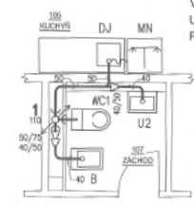

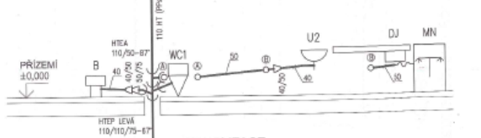



Zdroj: <http://users.fs.cvut.cz/~vavrirom/ZTI/NEW/008_OD_1.pdf>

UKÁZKA KRESLENÍ PŘIPOJOVACÍHO POTRUBÍ V PŮDORYSU A ŘEZU

Viz učebnice: Zdroj: <http://www.tzb-info.cz/3326-nova-norma-pro-kresleni-zdravotnetechnickych-instalaci-vstoupila-v-platnost>

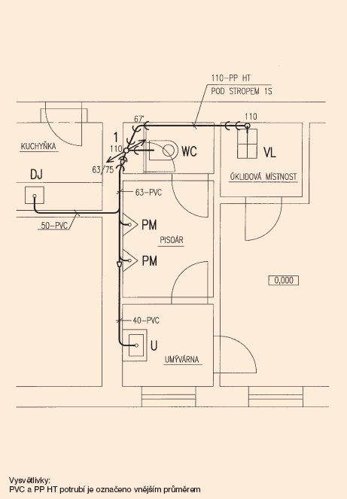

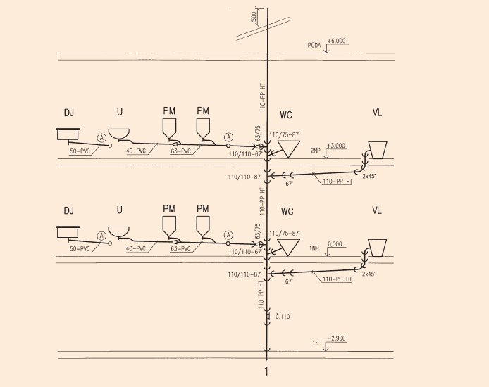

Viz učebnice: Cvičení z pozemního stavitelství



